**Вода, лед и водена пара**

* Вода може да има три различита стања: **чврсто, течно и гасовито.**

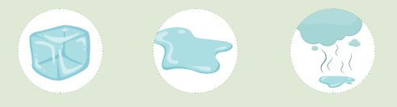

* лед ‒ чврсто
* течна вода ‒ течно
* водена пара ‒ гасовито

**Вода у природи кружи**

Да би лакше разумео/разумела кружење воде у природи, прати стрелице означене бројевима. Обој илустрацију, а затим исеци по линијама и пресавиj на означеним местима тако да добијеш четири прозорчића који се отварају. Испод сваког прозорчића напиши оно што си научио/научила о процесу кружења воде у природи.

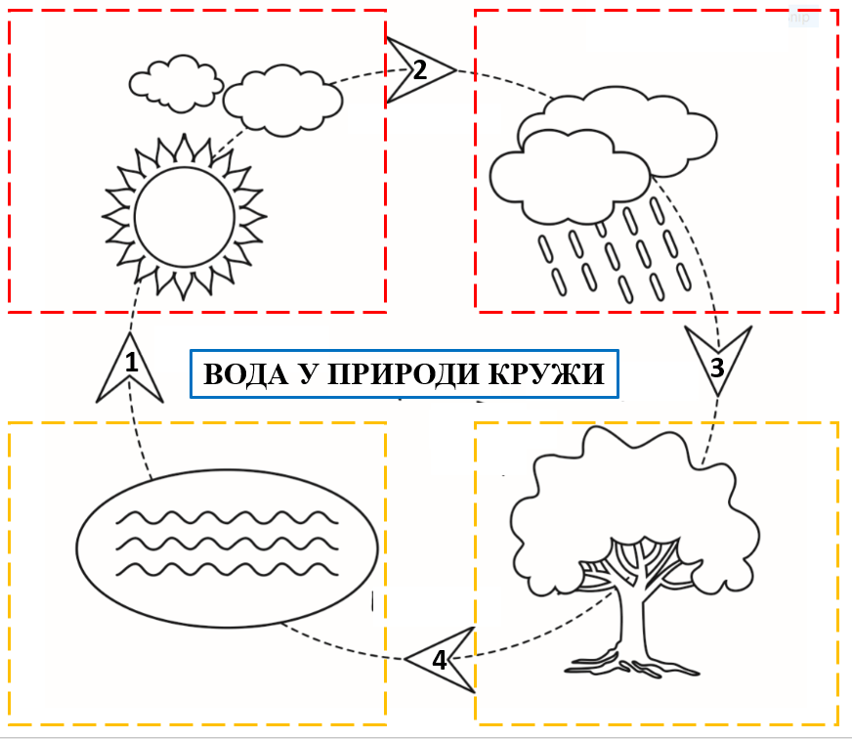

|  |  |
| --- | --- |
| **Како да одредим јачину ветра?**  Јачина ветра је помало субјективан појам, јер га свако доживљава према свом осећају. Међутим, постоје и заједничке мере за јачину ветра. Ево неких описа: | |
| 1. **Лахор** – лагано повија лишће на дрвећу. 2. **Поветарац** –лишће шушка. 3. **Слаб ветар** –покреће заставе. 4. **Умерен ветар** –заставе лепршају и покрећу се мање гране дрвећа. Носи папириће по улицама. 5. **Јак ветар** – озбиљно дува. Изврће кишобране наопачке. 6. **Веома јак ветар** – већина дрвећа се опасно љуља. Постаје тешко ходати због ветра. 7. **Олујни ветар** – ветар који прави огромну штету. 8. **Оркан, ураган** – Уништава све што му се нађе на путу. |  |

|  |  |
| --- | --- |
| **Како користимо снагу ветра?** |  |
| Старе ветрењаче, које су користиле снагу ветра за млевење брашна. | Данашње ветрењаче користе снагу ветра за прављење електричне енергије. |
| 1. Да ли у твом крају постоје ветрењаче?   ________________________________________________________________________   1. Чему оне служе?   ________________________________________________________________________  ________________________________________________________________________  ________________________________________________________________________  ________________________________________________________________________ | |